Algoritmi e Spettri
09/05/2025

Viviamo circondati da copie predittive di noi stessi, avatar che operano nei circuiti dei dati, elaborando futuri che non abbiamo ancora vissuto. Questo saggio esplora il paradosso di una memoria digitale svuotata di immaginazione, dove il fallimento non insegna ma deprezza. In un mondo dominato dall’algoritmo, ciò che non è calcolabile rischia di non esistere.

In copertina Le Paysage en feu di René Magritte

Questo testo è tratto dal Le veggenti, immagini nell’era della predizione di Jorge Luis Marzo. Ringraziamo Mimesis per la gentile concessione.

di Jorge Luis Marzo
Accade così che la nostra produttività digitale chiami in causa i nostri fantasmi in anticipo, prima della dipartita. Vivono con noi. Sono sciami che brulicano là fuori, e la stragrande maggioranza non la conosciamo né la riconosciamo. Sono avatar con una loro vita, con i loro progetti, sono gli alter ego digitali di noi tutti che si muovono in grandi banche dati che soppesano variabili biometriche, di mobilità, di consumo, familiari, bancarie, lavorative e affettive, in vista della loro commercializzazione. Queste copie sono lì per lavorare in scenari predittivi che cercano di stabilire cosa faremo in ogni circostanza. Le macchine hanno acquisito memoria del futuro, si preparano statisticamente a prevederlo e finiscono per diventare agenti del proprio destino. Non sono semplici estensioni o protesi, ma realtà altre, con i propri registri e libri contabili.
Ogni cultura della predizione è inscritta in società che vivono in un’epoca altra. Quella di oggi è l’esperienza di un tempo che non è il presente, ma la proiezione di tutti i presenti in una catena di plusvalenze da ammortizzare istantaneamente nel casinò dei mercati dei futures e degli investimenti rischiosi.
Ogni fallimento nelle previsioni è solo una perdita di valore, quando, in verità, è stata la forza delle sconfitte e dei naufragi a costruire il sogno degli uomini di darsi un futuro affinché questi fallimenti non si ripetessero. La predizione è nata dal fallimento. Oggi il fallimento è il prodotto della predizione.
La cultura dei dati, con il suo accumulo infinito, è lo stagno in cui si bagnano i girini che giocheranno a prevederci. Ma i dati sono il prodotto dell’automatismo e della predizione, non della memoria. Per la macchina, dedurre la logica dai dati rende sempre il futuro inerte, un déja-vu. Quando la macchina apprenderà in futuro che un giorno ha fatto una previsione sbagliata, trasformerà il passato in un errore, un’esperienza alienata, scartata dalla memoria, non calcolata. La memoria, in questa narrazione, è solo un calcolo di schemi, privata delle sue fantasie e dei suoi immaginari, spogliata della sua competenza politica e storica. La macchina ci vede come orologi che possono essere scomposti nei loro elementi e sempre ricomposti. L’arbitrarietà viene elaborata con precisione proprio per migliorare l’attribuzione delle singolarità, per rimediare all’anomalia statistica e alla perdita di valore dei suoi pronostici.
È un regime poco desiderabile, ma è quello che abbiamo avuto per duecento anni. Ora è urgente pensare a come influenzare l’ostinata costruzione del mondo come storia datata, cosa fare con ciò che non viene calcolato ed elaborato, o con ciò che viene calcolato ed elaborato male. La costruzione dell’identità digitale si basa sul principio dell’autoesposizione. La registrazione continua e pubblica delle attività certifica l’identità, mentre la scarsità delle transazioni la penalizza. Questo riconduce, su scala inversa, al vecchio sogno degli scienziati di un secolo fa, che immaginavano di trasformare le proprietà della vita in dati, in una teoria del presente: si tratta di sapere quale vita c’è dietro ogni dato.
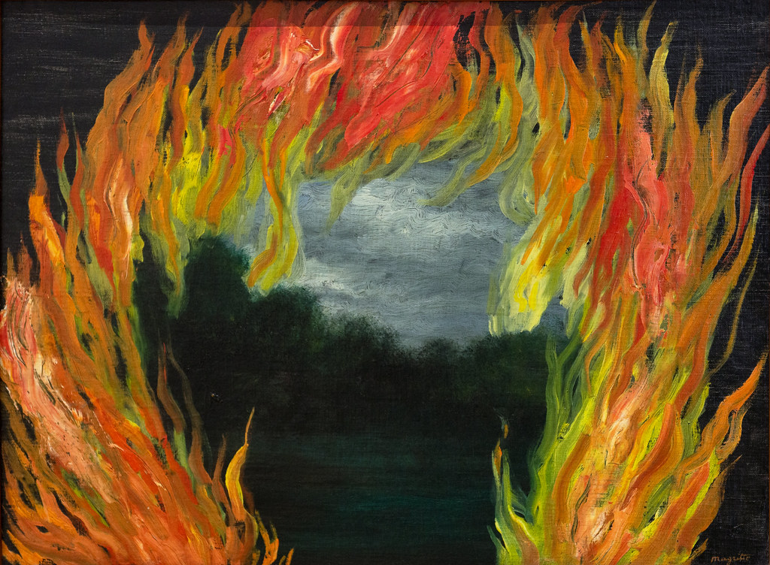
L’arbitrarietà è il motore della predizione, è ciò che la motiva. Ma è anche la sua rovina. Prendiamo la parola “destino” e facciamo tutte le possibili combinazioni delle lettere che la compongono. Tra le 5.040 coniugazioni dei sette caratteri, ce n’è solo una, oltre a destino, che ha “senso”. La macchina combinatoria ritiene che questa scoperta non sia un semplice caso, ma l’effetto della sua presenza, del suo lavoro come fattore intelligente. Per questo pensa, come i veggenti, che il tempo presente acquisisca un senso (sentido in spagnolo) solo nella misura in cui il suo destino sarà corretto. La macchina deduce dalla scoperta un’intera predizione riguardo al mondo: ciò che è più importante è scoprire le relazioni nascoste tra le cose. La stessa cosa che diceva mio fratello quando eravamo bambini, quando giocavamo a indovinare la situazione delle persone che passavano.
Ma sono trascorsi molti anni ed entrambi abbiamo visto che ci sono coincidenze che non sono meccaniche; che, per esempio, il disagio che proviamo quando ascoltiamo le nostre voci registrate, perché ci sembrano estranee o disincarnate, è dovuto al fatto che ci troviamo di fronte ai nostri altri, a tutti coloro che avremmo potuto essere o che rifiutiamo di riconoscere, e che vivono accovacciati ai margini della coscienza. La percezione dei nostri scarti ci ricorda che ci siamo costruiti in modo simile alle macchine, attraverso normatività e regolarità che assegnano le stanze assolate ad alcuni e quelle in ombra ad altri. Come le macchine, sappiamo che il linguaggio fonda le realtà. Così, anche se può sembrare che il rapporto tra “destino” e “sentido” sia un semplice capriccio combinatorio, c’è anche quel caso, quella serendipità che può essere scoperta solo con la calcolatrice.
Tra le altre migliaia di permutazioni, ce ne sono molte che potrebbero significare qualcosa, cose o idee, come “sondite”, “intedos” o “estodin”. Si presentano come probabilità mute, intraducibili, parole le cui realtà non esistono, ma che sono venute a esistere, mobilitate dai travasi della funzione matematica. Sono parole che non esistevano prima che la macchina calcolasse le percentuali e che infine si sono rivelate termini operativi, parole contrastanti che nessuno ricorderà, ma che costituiscono la maggior parte della memoria latente del programma che ha creato combinazioni possibili. Queste parole sono il rumore di fondo che rimane nella storia della predizione. Da sole non significano nulla, una per una appaiono come puro arbitrio, ma insieme nel dataset generano profezie. Si tratta allora di sapere non solo quali logiche le configurano come veggenti, ma anche quali vite si nascondono dietro di esse, al di là dei loro poteri: quali esistenze arbitrarie possono liberarsi dall’eterno sogno del plusvalore.
La sfera di cristallo rappresenta la finestra da cui affacciarsi per cercare quelle latenze, quelle possibilità di senso. Riuniti intorno a essa, i lungimiranti e i lunatici vedono apparire molte immagini, ma è difficile scegliere: quale memoria le manterrà vive e quale cesura le trasformerà in morti viventi?

Jorge Luis Marzo, professore di Iconografia e Comunicazione presso il BAU College of Arts & Design di Barcellona. Storico dell’arte, ha concentrato la sua ricerca sulla politica dell’immagine e sui regimi di verità. Tra i suoi lavori ricordiamo: La curva. Patologías gráficas (2024), Biennal 2064 (2023), Fantasma ’77. Iconoclastia española (2020), La competencia de lo falso. Una historia del fake (2018). È coautore del libro di riferimento Arte en España (1939-2015). Ideas, prácticas, políticas (2015).

